Шығыс Қазақстан облысы, Глубокое ауданы, Глубокое ауылы Шығыс Қазақстан облысы білім бөлімінің Глубокое ауданы бойынша білім бөлімінің «Глубокое ауылының жас техниктер станциясы» Шығыс Қазақстан облысы.
ВКО, Глубоковский район, п.Глубокое КГУ «Станция юных техников поселка Глубокое» отдела образования по Глубоковскому району управления образования ВКО



Мастер-класс «Уақыт машинасы».
Мастер класс «Машина времени».

ВКО, Глубоковский район, п.Глубокое КГУ «Станция юных техников поселка Глубокое» отдела образования по Глубоковскому району управления образования ВКО
Педагог дополнительного образования : Петровская А.М

п.Глубокое 2022г

ФИО педагога: Петровская Алина Маратовна.
Тема: Мастер класс «Машина времени».
Цель. Создание модели «Машина времени»
Задачи:
1. Познакомить с последовательностью выполнения «Машины времени».
2. Развивать творческие способности.
3. Воспитывать желание творить и фантазировать.
Место проведения: СЮТ п.Глубокое
Дата и время проведения:
Краткая характеристика группы:7-10 лет
План занятия
- Вводная часть
- Основная часть
- Конкурс «Официанты».
- Конкурс «Ракета».
- Эстафета «Сороконожка».
- Практическая работа.
- Подведение итогов .
Ход занятия
Здравствуйте ребята!
Сегодня мы с вами отправимся в путешествие в будущее на машине времени.
-Как вы думаете что такого машина времени?
(ответы детей)
-А какие машины бывают?
(Ответы детей)
-Верно легковые, грузовые, и тд.
-А на чем ездят машины? На каком топливе?
(ответы детей)
-Машины ездят на бензине, на газе, дизеле.
А наша с вами машина времени будет ездить на необычном топливе. На углекислом газе!
-Что такого углекислый газ?
Углекислый газ- это наш с вами воздух.
-А как вы думаете как это будет?
А для того чтобы узнать на чем мы отправимся, отгадаем загадку.
Я большой, но пустой.
Взлечу в небо над землёй.
И не гордый, но надутый,
Ниткой толстою опутан.
Я с детьми, всегда был дружный,
И зовусь я…
ШАР ВОЗДУШНЫЙ.
Верно наша машина времени будет ездить на воздушном шарике!
-Кто же придумал воздушный шарик?
А придумал такую забаву английский учёный Майкл Фарадей.
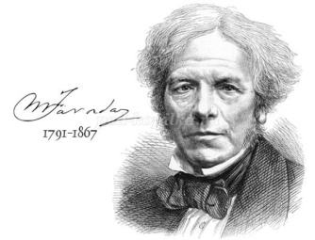
И создал он свой первый шарик в 1824 году из каучука. Наполнял он их водородом, при этом шарики становились лёгкими и поднимались вверх.
-Современные шарики появились в 1931 году в Америке. Изобретатель Нейл Тайлотсон начал изготавливать их из латекса. Теперь шарики могли быть разной формы и разного цвета.
ДАЛЕКО ЛИ МОЖЕТ УЛЕТЕТЬ ВОЗДУШНЫЙ ШАР?
Отпуская шары в небо, вы задумывались, как далеко они могут улететь? Преодолевать большие расстояния воздушные шары могут благодаря своему наполнению – гелию. Это газ, масса которого значительно меньше массы воздуха. Согласно исследованиям, наполненный гелием небольшой шарик может пролететь примерно пять километров. После этого он лопается из-за перепадов давления и разреженного воздуха на больших высотах.
РЕКОРДЫ И ИСТОРИИ
- С воздушными шариками связано много интересных фактов. Вот наиболее занимательные из них:
- Раньше роль шаров выполняли овечьи и коровьи кишки, наполненные воздухом.
- Первый шар из каучука был изготовлен в 1824 году английским физиком Майклом Фарадеем.
- В 70-х годах 19-го века появились металлизированные шарики из нейлона. Они предназначались специально для нью-йоркского балета и стоили гораздо дороже, чем аналоги из латекса.
- Первый в мире заполненный водородом шар, изобретенный Жаком Шарлем, поднялся над Парижем в 1783 году.
- Шар из латекса может пролететь ввысь более 5 км, а потом он замерзает и рассыпается на части.
- Гелиевые шарики были изобретены с целью исследования космоса и уже побывали в атмосфере Венеры.
- Рекордное количество гелиевых шаров (более миллиона) взлетело в небо в Англии в 1994 году.
- В Сингапуре создали гигантскую фигуру робота, состоящую из 80 тысяч воздушных шариков.
- Самая крохотная дырочка в шаре производит сверхзвуковой удар за счет очень быстрого выпускания воздуха.
Конкурс «Официанты».
Для участия в конкурсе команды выстраиваются в колонны. Каждой команде выдается пластмассовый стаканчик и воздушный шарик. Первые игроки перед началом конкурса свой воздушный шарик кладут на стаканчик.
По сигналу ведущего первые игроки, держа стаканчик с шариком в вытянутой руке, должны быстрым шагом дойти до финишной точки. Обойти ее и вернуться обратно. Передать шарик со стаканчиком следующему игроку. Побеждает команда, первой закончившая эстафету.
Обязательные условия: шарик рукой придерживать нельзя; если шарик упал, его надо поднять и продолжить движение с места падения шарика
Конкурс «Ракета».
Каждому участнику конкурса выдают по не надутому шарику. Дети становятся в одну линию и надувают шарики. По сигналу ведущего, дети выпускают шарики, и они летят, выпуская воздух и тарахтя. Победитель тот, чей шарик улетел дальше всего. Очень веселая игра, дети обожают в нее играть
Эстафета «Сороконожка».
Разделите детей на команды (в команде может быть от 2-х до бесконечности). Дети становятся друг за другом, шарик зажимается между спиной предыдущего и животом последующего ребенка. Руки опущены вниз. А теперь — пошли! Нужно так пройти 5-7 метров до стула, взять «земляничку» (маленький красный шарик берет первый игрок), обойти стул и вернуться к началу дистанции. Гусеница, которая не рассыплется по дороге, победила!
III Практическая часть. Катающая машинка на шарике.
Для работы нам понадобиться:
- Шарик
- Крышки
- Трубочка коктельная
- Клей
- Картон
- Отрезаем картон нужного размера
- Приклеиваем коктельную трубочку для колес
- Вставляем крышки (это будут наши колеса)
- С обратной стороны приклеиваем по середине трубочку и привязываем шарик.
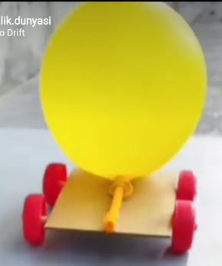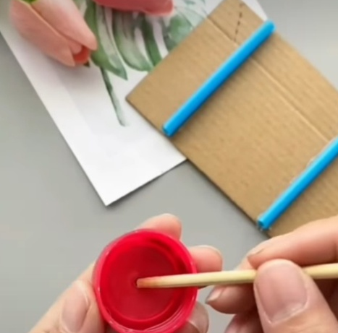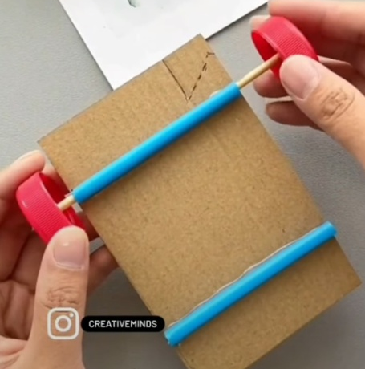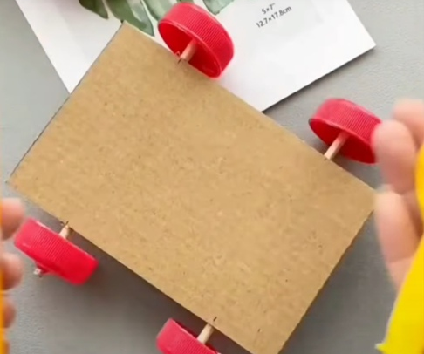

А теперь мы с вами можем запустить нашу машину времени. А запускать мы будем с вами не просто так, а устроим соревнования.
Всем большое спасибо за работу. До скорой встречи!

